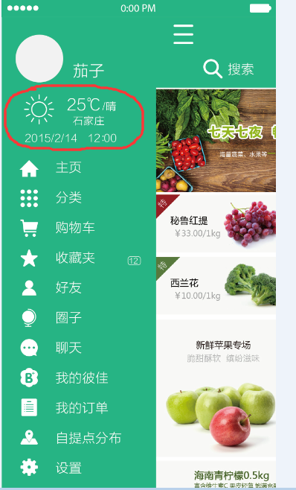

位置：

在实时天气中遇到的 高德包中的类：

地理位置管理者，负责对地理位置信息进行统一的管理。（包括注册监听器，等等）
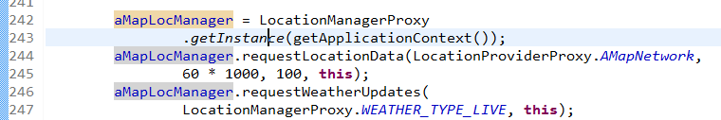

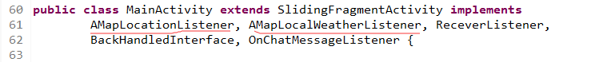
实现了两个监听器。分别用于位置变化， 天气变化 的情况。

经过调试：

发现调试时有抛出异常。

Key 值发生了错误。

- 在高德地图那里，每个签名 ····只能对应 ······ 一个高德地图的key.

所以签名更换，则原来高德地图的key在这里面便不能使用了。
- 包名：在 中可以看到。

（还需要一步。）

需要更改为：
20cfc44a9833f9a851b5465c28a534ec

